Обучение дошкольников созданию рифмовок.
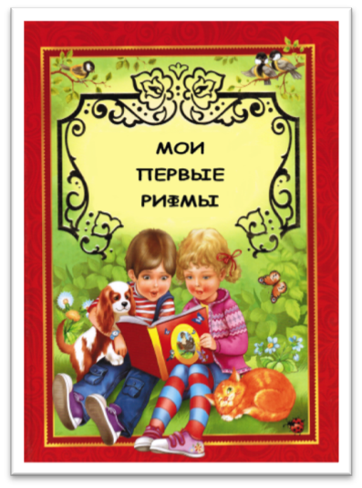
Одной из важнейших задач обучения дошкольников является формирование связной речи. Ребенок старшего дошкольного возраста, должны уметь самостоятельно составлять монологические тексты различного характера. В монологе ребенок строит высказывания самостоятельно, здесь ему не помогают реплики собеседника (как происходит в диалоге). Он сам выбирает словесную форму для выражения содержания, которые он сообщает, намечает последовательность отдельных частей, звеньев содержания. Будь то - описание предмета, явления или события.
Такая форма монологического текста, как стихотворение, способствует тому, что у детей воспитывается способность чувствовать художественную выразительность слова. Здесь закладывается основа для формирования любви к родному языку, его точности, меткости, образности. На практике обучению дошкольников созданию стихотворных текстов, на наш взгляд, уделяется мало внимания. Данный факт объясняется отсутствием эффективных методов и приемов обучения детей ритмованию и рифмованию. Без словесной игры, которая содержится в них, ребенок не овладеет в полной мере своим родным языком. Ведь рифмованный текст помогает выразить не только мысли, но чувства, переживания человека. Необходимость воспитания у детей способности чувствовать художественный образ, развивать поэтический слух (улавливать звучность, музыкальность, ритмичность поэтической речи), интонационную выразительность речи отмечали в своих трудах О. С. Ушакова и Н. В. Гавриш.
Над проблемой обучения детей словообразованию, рифмованию, подбору описательных характеристик объекта работает Л. Ф. Павленко. Педагогом доказана возможность обучения детей составлению стихотворных текстов.
Исследователями становления детской речи и особенностей ее развития, установлено, что дети 3-5 лет имеют естественную потребность в стихосложении (стихотворчестве). Ведь веселое, смешное, устрашающее или дразнящее стихотворение – это и есть словесная «игрушка». И в то же время детская поэзия – это свой особый, свойственный только детям, взгляд на мир, запечатленный в слове.
На начальных этапах работы необходимо вызвать у детей интерес к художественным произведениям, наполненным фантазией, юмором, словесными играми в рифмы, звукоподражания. Как же научиться играть в стихи и со стихами? Конечно, их нужно читать детям, заучивать наизусть. Иначе игра не состоится. Не во что будет играть. Правила игры заключаются в самом стихотворении, в его назначении и содержании. Всем известны, например: потешки, небылицы, считалки, дразнилки, скороговорки, смешилки и прочая стихотворная «шумиха», которую принято считать пустой забавой. Все это, в первую очередь, игры, которые обучают или быстрому произношению трудной фразы, или сложному звукосочетанию, или безобидному подтруниванию над детскими речевыми ошибками.
Чем чаще повторяются стихотворения, тем больше в них можно увидеть загадок, шуток, звукоподражаний, перевертышей и других игр. Это, в свою очередь, поможет сделать еще один шаг к новому увлечению – сочинению собственных рифмованных текстов, а в дальнейшем и собственных стихотворений. Приобретенная способность к сочинительству тоже игра и вместе с тем – награда за труд. Она открывает ребенку путь к бесценным сокровищам мировой поэзии и к собственному речевому творчеству.
Основные шаги алгоритма сочинения рифмованного текста.
Первый шаг – это выбор объекта, про которого надо составить рифмовку и наделение его признаками. Необходимо подобрать сравнительные или описательные характеристики выбранного объекта. Как правило, из этого подбора составляется первые две строчки рифмовки.
Второй шаг – это обращение к действию. Необходимо выбрать какие- либо действия данного объекта и срифмовать вторую пару строчек.
Третий шаг – своеобразный вывод – пятая строчка. Идет повторение первой строчки.
Лимерик – это короткие стихотворения, как правило, состоящее из пяти строк. Лимерик пишется в жанре нонсенса (узаконенной нелепицы, абракадабры). Рифмованные тексты этого жанра начали сочинять в Ирландском городе Лимерик.
Лимерик рифмуется таким образом:
Первые две строчки рифмуются между собой;
Третья и четвертая строчки рифмуются между собой;
Пятая является выводом и может не рифмоваться.
По содержанию лимерик строится по следующей модели:

1 строчка | Жил - был
2 строчка | Сравнение или указание на свойство объекта
3 строчка | Действие или взаимодействие с другими объектами
4 строчка
5 строчка | Вывод (утверждение или мораль)

Например: Красавица птичка
По имени синичка
На ветке сидела
И во все глаза глядела.
Вот какая любопытная птичка!
Начало первой строчки может быть со слов «Жил-был…» или «Если…то». Рекомендуется варьировать базовый текст.
Например: Жила – была птичка
По имени синичка
На ветке все время сидела
И во все глаза глядела.
Вот какая глазастая наша птичка!
Или: Если бы красавица птичка
Не носила бы имя – Синичка,
То на ветке анна не сидела
И во все глаза не глядела
Вот какая удивительная птичка!
При создании других вариантов рифмовки вывода может и не быть. В этом нет необходимости, если стихотворение расширяется за счет большого количества описательных, сравнительных характеристик и действий объекта.
Например: Удивительная красивая птичка
С необычным именем синичка
Все время на березе сидела,
Головой вертела и во все глаза глядела:
Не идет ли кто?
Работа по созданию рифмованных текстов начинается с коллективного сочинения. То есть коллективно выбирается объект, подбирается описательные характеристики, набор действий. И составляется рифмовка.
В последующем, на этом же этапе можно использовать задания по подгруппам. Выбор объекта все еще производится коллективно, а подбор описательных характеристик выполняет одна группа, а набор действий другая. Все слова фиксируются схематически, сам же стихотворный тест создается всей группой и записывается в виде единой схемы.
На следующем этапе все действия выполняются крупными и малыми подгруппами. Здесь возможно создание рифмованного текста про один или несколько выбранных объектов всеми детьми в подгруппе.
Затем даются задания на двух детей. Которые работают самостоятельно.
На завершающем этапе - дети индивидуально придумывают рифмовки.

